**模 块 说 明**

**A:系统理想开发环境：mapxtrem+C#**

**B：系统功能：**

**第一，插值分析**：利用mapinfo的.tab或arcgis的.shp格式点数据图层插值生成栅格文件，并根据用户设定值域（类似mapinfo自定义专题图），生成等值面图，并渐变渲染，同时生成等值线图层。

点数据层的表结构：见下图mapinfo数据格式。点编号、X、Y、 Z（有机质，pH，碱解氮等）

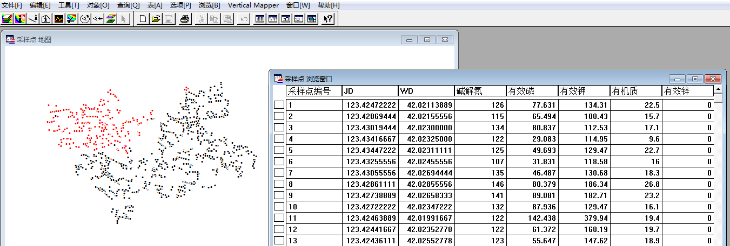

**图1 点数据层属性表样式**

插值生成的栅格文件范围：以用户在界面选择的“边界或裁剪图层”范围为准，如果是行政区划的边界，以其外接矩形范围作为插值生成栅格数据的范围。

**第二**，**叠加提取**：插值栅格文件与矢量图层（面或点图层）叠加分析。

该部分有2个功能：第一，直接用点图层插值生成栅格文件后叠加矢量图层直接提取；第二是利用已有栅格图层与矢量图层叠加提取。

具体流程：见EXCEL表格界面设计构想。

**其他**：基本的mapxtrem开发的地图窗口以及必须得地图操作工具栏，状态栏提示功能（鼠标位置坐标动态提示等）

附：测试数据